Comentarios 03/12/21

Comentarios 16/11/21

Fase I

Cuando se analizan las bases de datos es importante especificar las ventas de tiempo, o los periodos de tiempo sobre los cuales se considera.

Decir cuántos estados, cuántos condados

Especifica el número de condados por estado

Escribir quizá una lista de consideraciones respecto a la limpieza de datos. Tipo:

* Se redondea a máximo 2 decimales

Fase II

¿Valdrá la pena considerar la superficie de los estados para calcular el promedio? Creo que sí.

Quizá valdría la pena organizarlo de menos a más, desempleo, hospitales, etc.

Yo en esta slide esperaría verlo justificado con las gráficas o datos

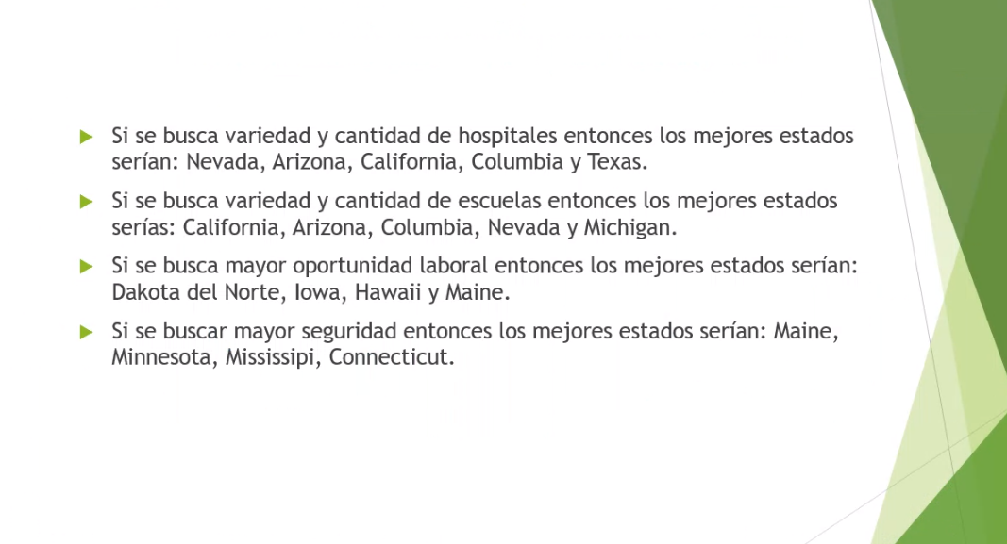

Usar títulos que sean atractivos y claros para hacer notar el tema que se está tratando

Todas las observaciones o descubrimientos deben resaltarse con título, subtítulo y con gráficas dentro del mismo